Tehnika in tehnologija 7. razred – torek 31.3., torek 7. 4.

ELEKTRIKA

V zvezek napiši naslov: ELEKTRIKA – ELEKTRARNE
ELEKTRIKA – POT OD ELEKTRARNE DO ŽARNICE
(Delaš 45 minut, česar ne narediš pustiš za prihodnji teden, dokončal boš takrat.)

Pomagaj si z učbenikom: https://www.yumpu.com/xx/embed/view/BmIsbRKkNqthwdDC

- Razmisli in napiši pomen električne energije v vsakdanjem življenju – kje vse potrebujemo električno energijo.
- Kje nastane električna energija? Na kratko opiši delovanje elektrarne:
  - Katero energijo izkorišča elektrarna?
  - V katero energijo se spremeni energija, ki jo elektrarna izkorišča?
  - Vloga turbine in generatorja.
  - Na kratko (https://eucbeniki.sio.si/nar6/1215/index6.html) opiši delovanje posamezne elektrarne oziroma nariši shemo:
    - Za najbolj pogoste tri vrste elektrarn si lahko pogledaš opis in animacijo delovanja v učbeniku naravoslovje 6, povezave spodaj. Pomagaj si tudi z učbenikom – povezava zgoraj.
jedrska elektrarna: https://eucbeniki.sio.si/nar6/1215/index2.html
termoelektrarna: https://eucbeniki.sio.si/nar6/1215/index1.html
hidroelektrarna: https://eucbeniki.sio.si/nar6/1215/index4.html
    - Dodaj še opise
sončne in vetrne elektrarne
elektrarne na plimovanje in elektrarne na valovanje: https://eucbeniki.sio.si/nar6/1215/index4.html
elektrarne na biomaso
- Skiciraj in opiši pot elektrike od elektrarne do doma, do porabnika. Pomagaj si s slikama spodaj.

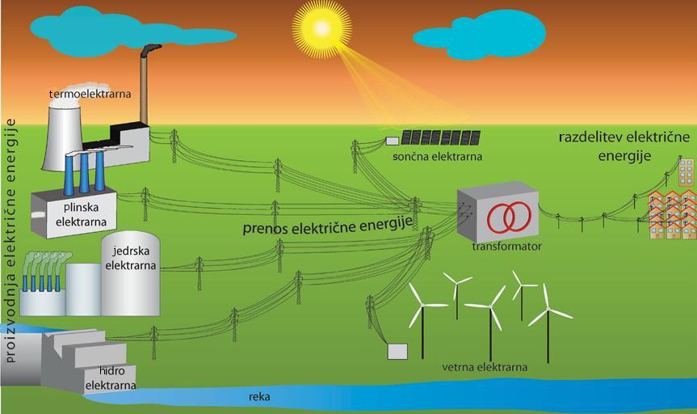
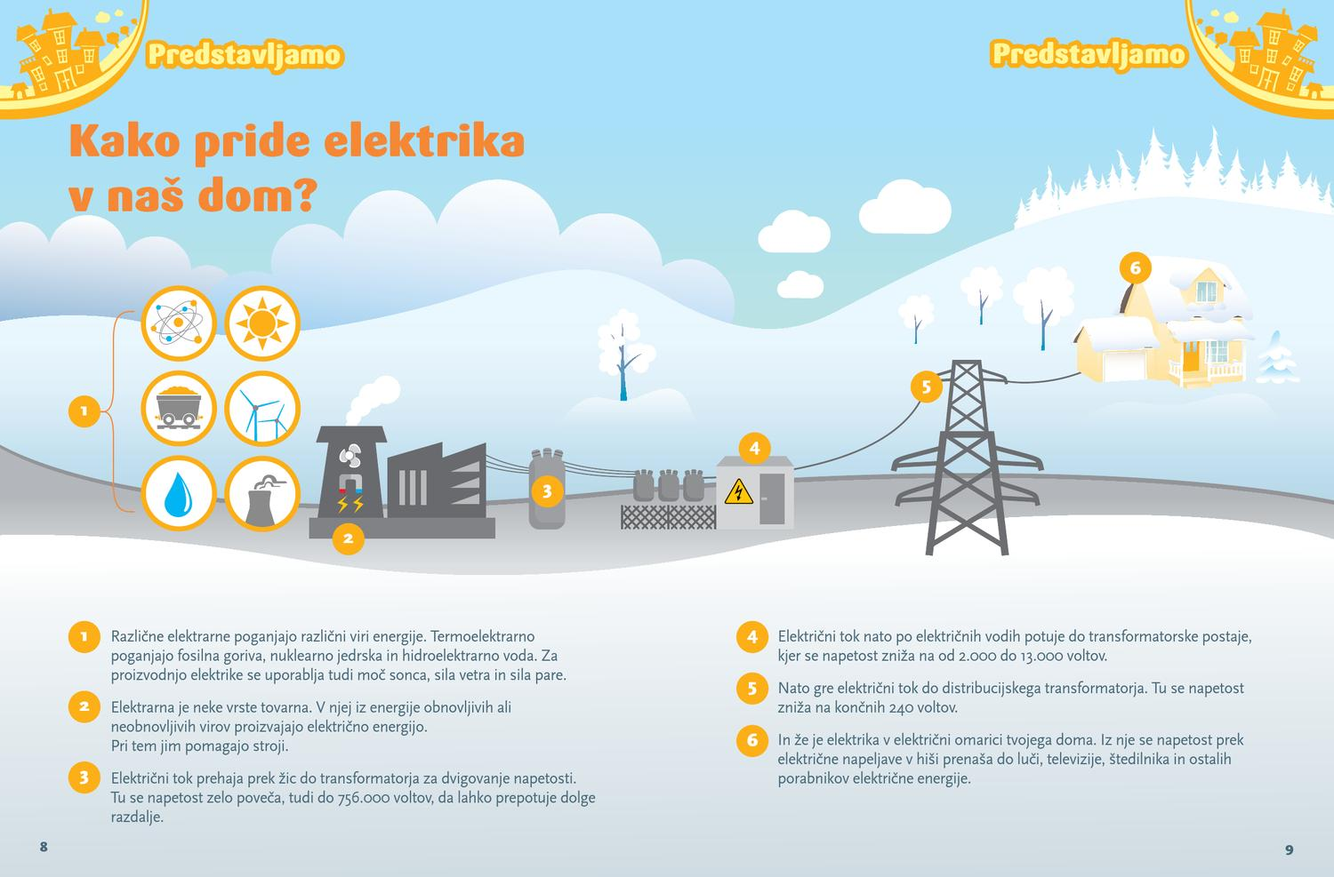

Za dodatna vprašanja se lahko obrnete na učitelja tehnike:
Matjaž Lušin: matjaz.lusin@ucitelj.oskm.si
Tina Klavs Kožuh: tina.klavskozuh@ucitel

